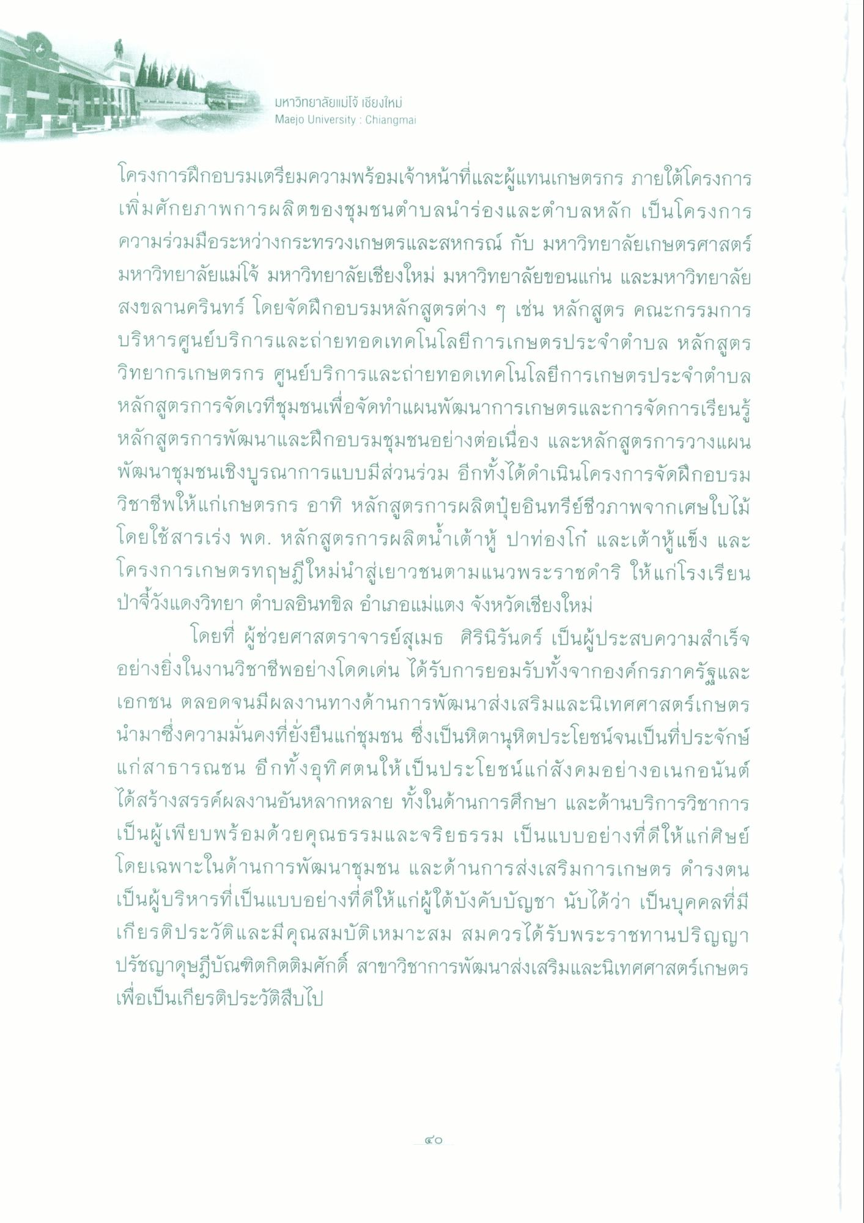
มหาวิทยาลัยแม่โจ้ เชียงใหม่ Maejo University : Chiangmai
น
โครงการฝึกอบรมเตรียมความพร้อมเจ้าหน้าที่และผู้แทนเกษตรกร ภายใต้โครงการ เพิ่มศักยภาพการผลิตของชุมชนตําบลนําร่องและตําบลหลัก เป็นโครงการ ความร่วมมือระหว่างกระทรวงเกษตรและสหกรณ์ กับ มหาวิทยาลัยเกษตรศาสตร์ มหาวิทยาลัยแม่โจ้ มหาวิทยาลัยเชียงใหม่ มหาวิทยาลัยขอนแก่น และมหาวิทยาลัย สงขลานครินทร์ โดยจัดฝึกอบรมหลักสูตรต่าง ๆ เช่น หลักสูตร คณะกรรมการ บริหารศูนย์บริการและถ่ายทอดเทคโนโลยีการเกษตรประจําตําบล หลักสูตร วิทยากรเกษตรกร ศูนย์บริการและถ่ายทอดเทคโนโลยีการเกษตรประจําตําบล หลักสูตรการจัดเวทีชุมชนเพื่อจัดทําแผนพัฒนาการเกษตรและการจัดการเรียนรู้ หลักสูตรการพัฒนาและฝึกอบรมชุมชนอย่างต่อเนื่อง และหลักสูตรการวางแผน พัฒนาชุมชนเชิงบูรณาการแบบมีส่วนร่วม อีกทั้งได้ดําเนินโครงการจัดฝึกอบรม วิชาชีพให้แก่เกษตรกร อาทิ หลักสูตรการผลิตปุ๋ยอินทรีย์ชีวภาพจากเศษใบไม้ โดยใช้สารเร่ง พด. หลักสูตรการผลิตน้ําเต้าหู ปาท่องโก๋ และเต้าหูแข็ง และ โครงการเกษตรทฤษฎีใหม่นําสู่เยาวชนตามแนวพระราชดําริ ให้แก่โรงเรียน ป่าจีวังแดงวิทยา ตําบลอินทขิล อําเภอแม่แตง จังหวัดเชียงใหม่
โดยที่ ผู้ช่วยศาสตราจารย์สุเมธ ศิรินิรันดร์ เป็นผู้ประสบความสําเร็จ อย่างยิ่งในงานวิชาชีพอย่างโดดเด่น ได้รับการยอมรับทั้งจากองค์กรภาครัฐและ เอกชน ตลอดจนมีผลงานทางด้านการพัฒนาส่งเสริมและนิเทศศาสตร์เกษตร นํามาซึ่งความมั่นคงที่ยั่งยืนแก่ชุมชน ซึ่งเป็นหิตานุทิตประโยชน์จนเป็นที่ประจักษ์ แก่สาธารณชน อีกทั้งอุทิศตนให้เป็นประโยชน์แก่สังคมอย่างอเนกอนันต์ ได้สร้างสรรค์ผลงานอันหลากหลาย ทั้งในด้านการศึกษา และด้านบริการวิชาการ เป็นผู้เพียบพร้อมด้วยคุณธรรมและจริยธรรม เป็นแบบอย่างที่ดีให้แก่ศิษย์ โดยเฉพาะในด้านการพัฒนาชุมชน และด้านการส่งเสริมการเกษตร ดํารงตน เป็นผู้บริหารที่เป็นแบบอย่างที่ดีให้แก่ผู้ใต้บังคับบัญชา นับได้ว่า เป็นบุคคลที่มี เกียรติประวัติและมีคุณสมบัติเหมาะสม สมควรได้รับพระราชทานปริญญา ปรัชญาดุษฎีบัณฑิตกิตติมศักดิ์ สาขาวิชาการพัฒนาส่งเสริมและนิเทศศาสตร์เกษตร เพื่อเป็นเกียรติประวัติสืบไป

